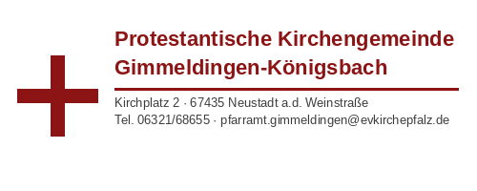

Gimmeldingen, 1. Juni 2026
Ehrenamtliche Tätigkeitsbescheinigung
Hiermit wird bestätigt, dass
David Stefanou
seit dem 15. März 2024 ehrenamtlich und engagiert in unserer Kirchengemeinde Protestantische Kirchengemeinde Gimmeldingen-Königsbach aktiv ist.
Sein Engagement ist ein wertvoller Beitrag zum Leben unserer Gemeinde. Wir sind dankbar für seine verlässliche Mitarbeit und sein Engagement.
Diese Bescheinigung wird auf Wunsch ausgestellt und dient als offizieller Nachweis über die ehrenamtliche Tätigkeit innerhalb unserer Kirchengemeinde.
Mit freundlichen Grüßen und Gottes Segen,

___________________________________
Thomas Klein
Pfarrer
Protestantische Kirchengemeinde Gimmeldingen-Königsbach
Protestantische Kirchengemeinde Gimmeldingen-Königsbach · Kirchplatz 2, 67435 Neustadt a.d. Weinstraße · Tel. 06321/68655 · pfarramt.gimmeldingen@evkirchepfalz.de

